SGF. IES Haría
UT5. AERTP1. Recuperación
Supuesto teórico práctico

Seguridad en redes locales

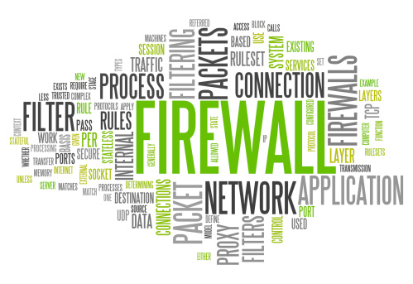
A partir del siguiente esquema de red de la empresa con dominio carsales.com
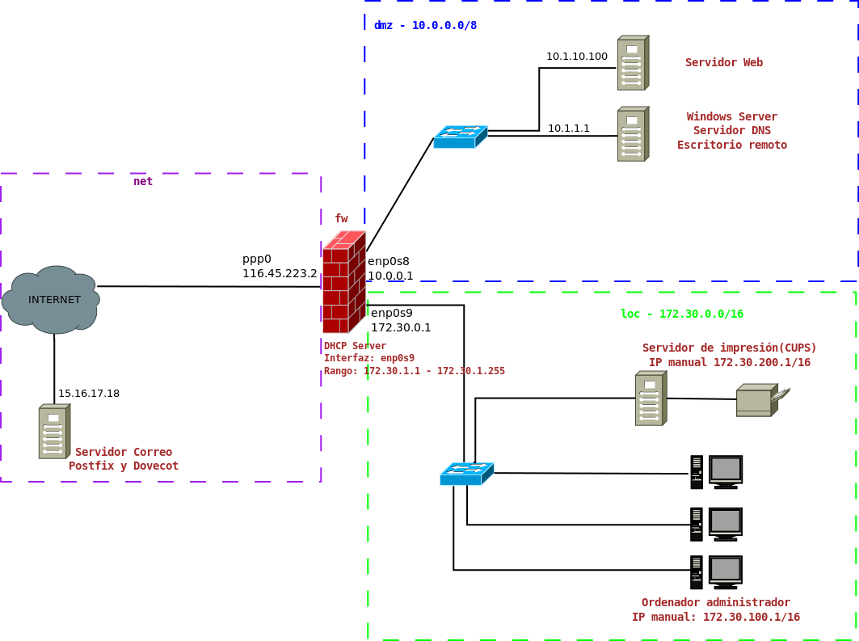
Teniendo en cuenta que:
1) en el equipo firewall tiene instalado el sistema operativo Ubuntu Server y el software shorewall el contenido actual de los ficheros es el siguiente:
/etc/shorewall/zones
fw firewall
net ipv4
loc ipv4
dmz ipv4
/etc/shorewall/interfaces
net ppp0 detect tcpflags,routefilter,nosmurfs,logmartians,blacklist
loc enp0s9 detect dhcp,tcpflags,nosmurfs,blacklist
dmz enp0s8 detect tcpflags,nosmurfs,blacklist
/etc/shorewall/policy
loc net ACCEPT
net all DROP info
all all REJECT info
/etc/shorewall/masq
ppp0 enp0s9
ppp0 enp0s8
/etc/default/shorewall
...
startup=1
...
/etc/shorewall/shorewall.conf
...
IP_FORWARDING=Yes
...
2) Los dispositivos de red de todos los equipos de la empresa están correctamente configurados.
3) Cada uno de los servicios de los servidores de la zona dmz indicados en el esquema están iniciados y configurados de forma completa, incluyendo registros de DNS necesarios.
4) Para el dominio carsales.com hay creados registros A de DNS para los nombres www.carsales.com, server.carsales.com y carsales.com todos ellos apuntando a la IP pública del firewall 116.45.223.2 y un registro mail.carsales.com apuntando a 15.16.17.18
Contesta a las siguientes cuestiones indicando para cada una de ellas:
- Los ficheros de configuración que hay que editar.
- El contenido de los mismos que se va a añadir/modificar
- Los comandos que habría que ejecutar.
- Las acciones a realizar para comprobar el funcionamiento indicando:
  - Equipo desde el que se haría la comprobación
  - Programa cliente a utilizar
  - Dirección introducida en el cliente
  - Comportamiento esperado

1. Poder hacer pruebas de conectividad (ejecutar ping) desde el equipo del administrador de la red (172.30.100.1) a cualquier otro equipo de la empresa.

2. Todos los equipos de la organización sólo puedan utilizar como servidor de DNS el que tiene dirección IP 10.1.1.1

3. Acceso al servidor de impresión (CUPS a la escucha por el puerto 631) desde cualquier ordenador de la organización

4. Acceder a la web de la empresa
a) Desde cualquier equipo conectado a Internet

b) Desde cualquier equipo de la red 172.30.0.0/16

5. La empresa tiene contratado un servidor de correo externo (15.16.17.18) para el dominio carsales.com Dicho servidor de correo ejecuta un servidor de SMTP a la escucha por el puerto 465 y un servidor IMAP a la escucha por el puerto 993.
Indicar, en caso de ser necesario, los pasos necesarios en el cortafuegos y las direcciones y puertos en el cliente de correo del equipo para el correo saliente y/o para el correo entrante.
a) Configurar en un equipo conectado a la red 172.30.0.0/16 una cuenta de correo del dominio carsales.com

b) Configurar el servidor web de la empresa para que pueda enviar correo

6. Si en el equipo cortafuegos está realizado la configuración inicial de squid como proxy de la red 172.30.0.0/16 a la escucha por el puerto 3128. Pasos para que los equipos de la red utilicen dicho servidor proxy (no está en modo transparente).

7. Suponiendo que el servidor Windows (10.1.1.1) tiene habilitado el servicio de escritorio remoto a la escucha por el puerto 3389.
a) Pasos para poder acceder por escritorio remoto al servidor windows sólo del equipo del administrador de la red (172.30.100.1)

b) Acceder por escritorio remoto desde cualquier equipo conectado a Internet al servidor Windows poniendo como dirección servidor.carsales.com:33890

8. Desde el equipo servidor Web pueda descargar el gestor de contenidos dokuwiki ejecutando wget https://download.dokuwiki.org/dokuwiki.tar.gz

